Español 2 Lección 2, Entreculturas Unidad 6: ¡Un viaje al extranjero!

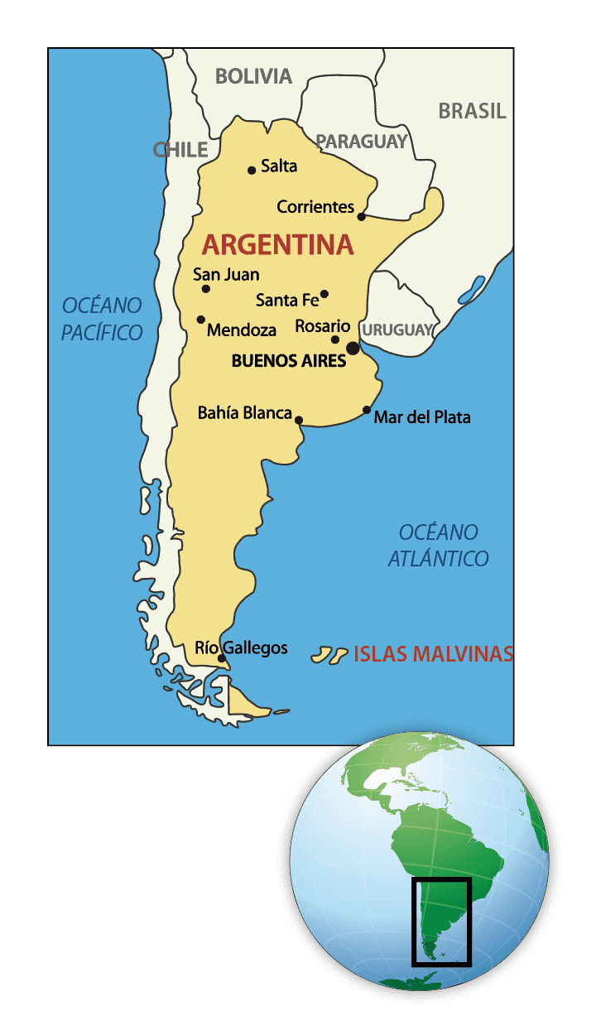
Unit Goals:
- Communicate basic needs and requests related to travel, lodging, dining, and getting around.
- Explore various historic, cultural, and geographic destinations in Argentina.
- Describe responsible and culturally sensitive tourism.
- Narrate a story about a past travel experience.

Preguntas esenciales (pág. 287)
- What do I need to know to travel to another culture?
- What can you learn about yourself and another culture by traveling?
- How do travel experiences shape our intercultural understanding and respect for the communities we visit?

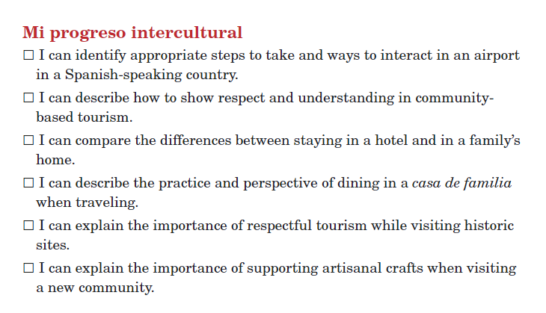

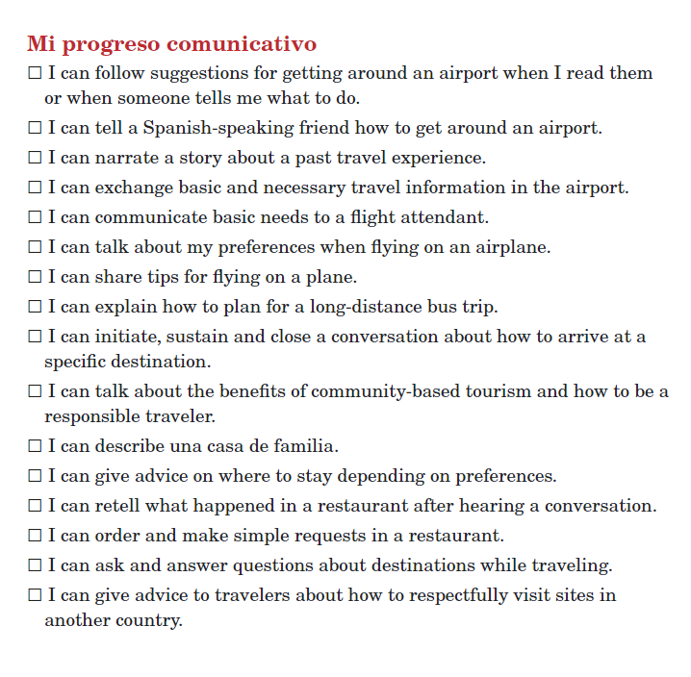

Summative Assessment:

- Observe:
  - Watch a video on tourism in Argentinian communities and note the importance of educating others about the community cultures.
  - Multiple choice questions
- Communicate and reflect:
  - Mini-scenarios online, using your new vocab
  - Reflect on how a person should interact and communicate with others, based on the situations and communities.
- Design and write: Create a travel guide with useful phrases and information for a traveler. Include:

    - Dictionary with 3 of the 4 themes, including at least 3 phrases in Spanish for conversing in the following situations:
      - Airport/customs
      - Requesting help at a bus/train station
      - Communicating at a hotel or casa de familia
      - Communicating at a restaurant or at dinner en la casa de familia

  - A guide that includes advice for traveling in a respectful way and advice for 2 more themes. For each theme, include at least 2 pieces of advice for traveling using formal commands:
      - Respectful/ responsible travel
      - In the homes where you stay
      - In pueblos/communities
      - With different community members

  - Choose one of the following themes:
      - Getting around the airport
      - Deciding where to stay/ lodging
      - Requesting and trying new foods

Para preparar:
En camino A: navigating the airport and exchanging travel info
En camino B: respectful tourism and experiencing new foods

Pg. 288-295: ¿Te acuerdas? Actividades 1-4

Las estaciones, y ¿Qué tiempo hace en Bariloche?

¿Qué ropa vas a llevar?

¿Qué se puede hacer?

Copy pg 295 ropa from text

Comunica y Explora A

En Camino A. Vocabulario del Aeropuerto (pg 321)

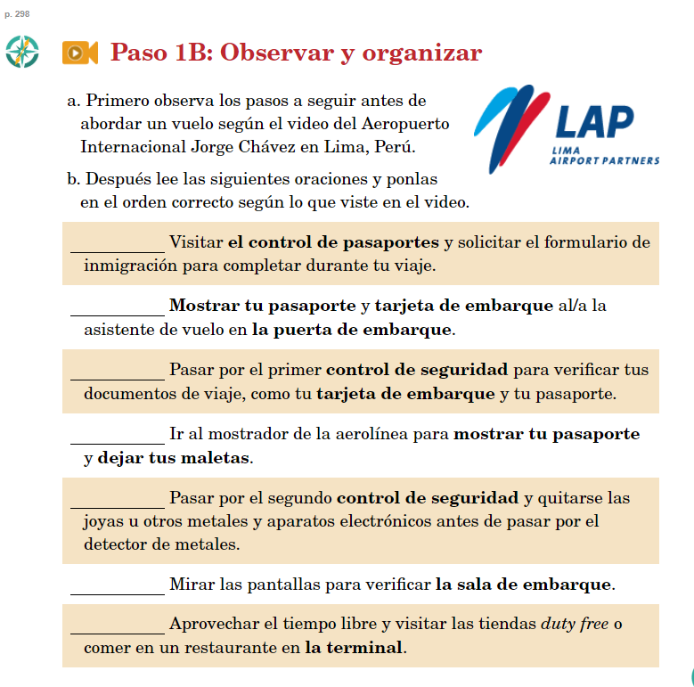

Formal commands: Los mandatos formales.
¡Cómo hacer un pastel en el microondas!
Es posible hacer un pastel en el microondas como una alternativa rápida al horno convencional a gas o eléctrico. Haga un pastel individual en una taza grande de café como un excelente postre para después de la cena. Pruebe nuestra receta de pastel de chocolate para toda la familia o la de uno personal de taza que va a estar listo en menos de 1 minuto.
Paso 1. Decida de qué taza va a usar. Se puede utilizar cualquier tipo de taza para hacer su pastel. Si usa una taza profunda, su pastel va a ser más suave y húmedo, mientras que una más pequeña y de poca profundidad va a crear un pastel más firme.
Paso 2. Cree la mezcla del pastel. Ponga dos cucharadas de azúcar o miel a la taza, luego 1/2 cucharadita de extracto de vainilla y, por último, 3 cucharadas de harina.

Paso 3. Rompa 1 huevo en la taza. Lo que es excelente de este tipo de pastel es que prácticamente no va a tener que lavar nada.
Paso 4. Añada mantequilla. Deje que una barra de mantequilla se suavice en una encimera y luego agregue 1 cucharada a la taza.
Paso 5. Agregue unas cuantas chispas de chocolate (opcional). Si use chispas de chocolate, va a hacer un pastel con sabor a chocolate.
Paso 6. Mezcle todos los ingredientes. Utilice una cuchara para revolver el contenido de tu taza.
Paso 7. Cocine su pastel de taza, pero no lo cocine demasiado. Póngalo en el microondas por 50 segundos en máxima potencia.
Paso 8. Deje reposar (descansar) el pastel. Deje tu pastel en el encimero por 1 o 2 minutos después de hornearlo para que el calor se distribuya por toda la taza.
Paso 9. Tenga cuidado al retirar el pastel del microondas, y ¡Cómalo!
(https://es.wikihow.com/hacer-un-pastel-en-el-microondas)

What do you notice about the way –ar verbs seem to be formed in this recipe?
What do you notice about the way –er and –ir verbs are formed here?
What do you notice about the placements of “lo” or “la” with verbs? What does this mean?

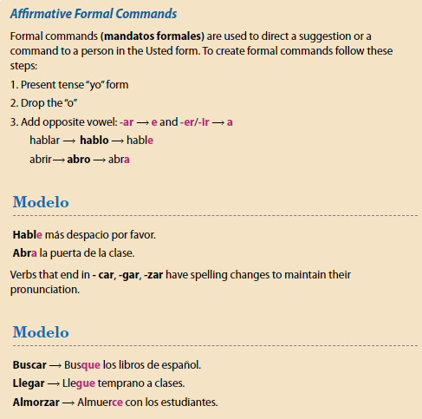

Escribe los mandatos formales de las actividades:
- Hacer la maleta ________________ 2. Visitar el aeropuerto_______________________
3.Pasar por la aduana ______________________ 4. Mirar las pantallas ______________________
5. leer la información ___________________ 6. Mostrar su pasaporte ___________________
7. buscar su pasaporte __________________ 8. Salir temprano ___________________________

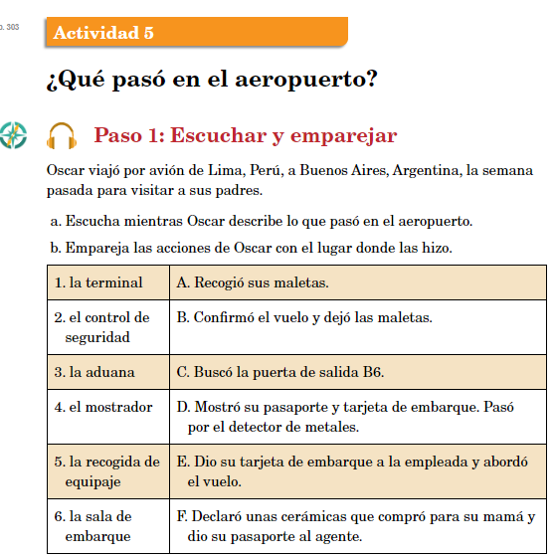

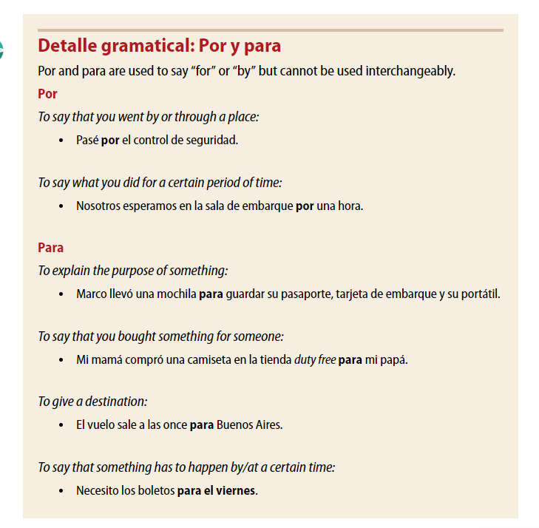
Try these!
- Vamos a pasar _____ la cafetería antes de llegar a la clase.
- Ayer, Paola y yo estudiamos _____ 3 horas.
- Vas a tomar el avión que sale _____ Las Vegas.
- Mi abuela siempre usaba lentes _____ leer.
- ¡Tengo un regalo (gift) _____ ti!
- ¿Estas galletas ____ para mí?
- Necesitamos la tarea _____ mañana.

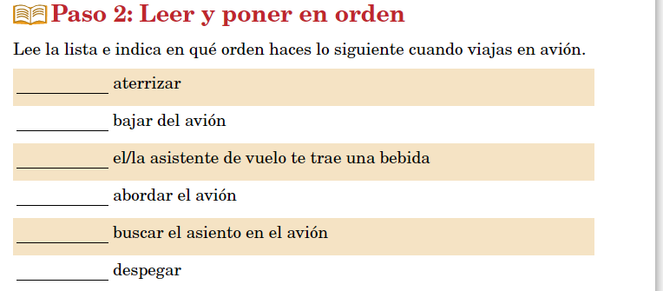

Observa 1: pretérito vs imperfecto:
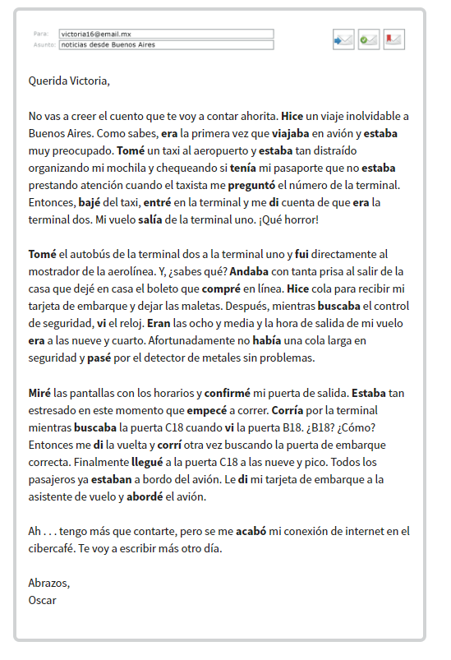

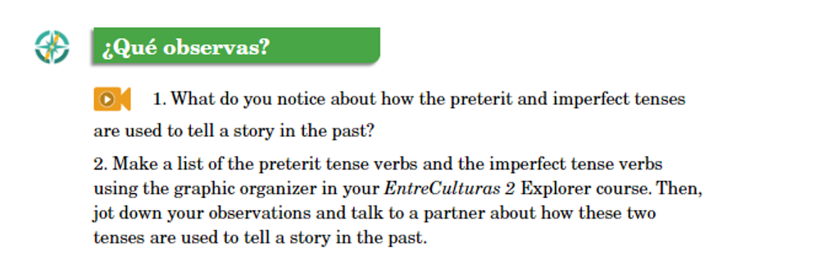

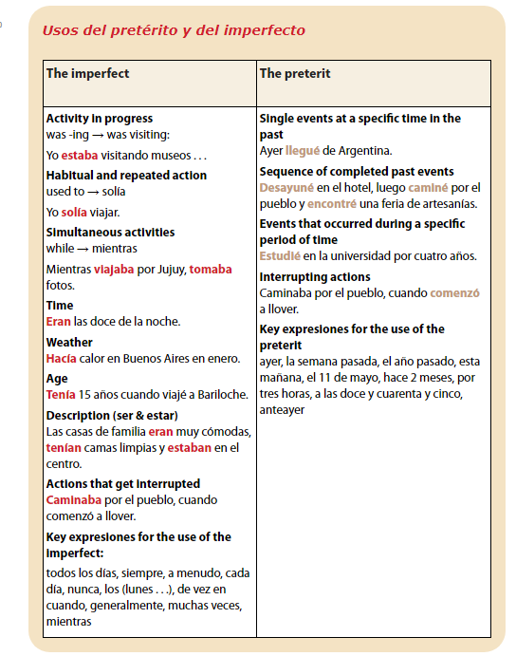

Práctica: pg 304.

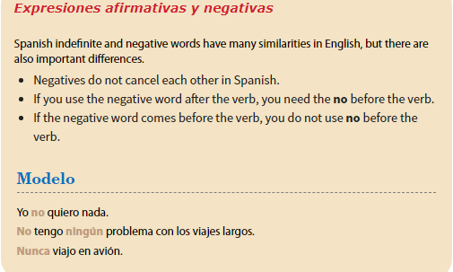

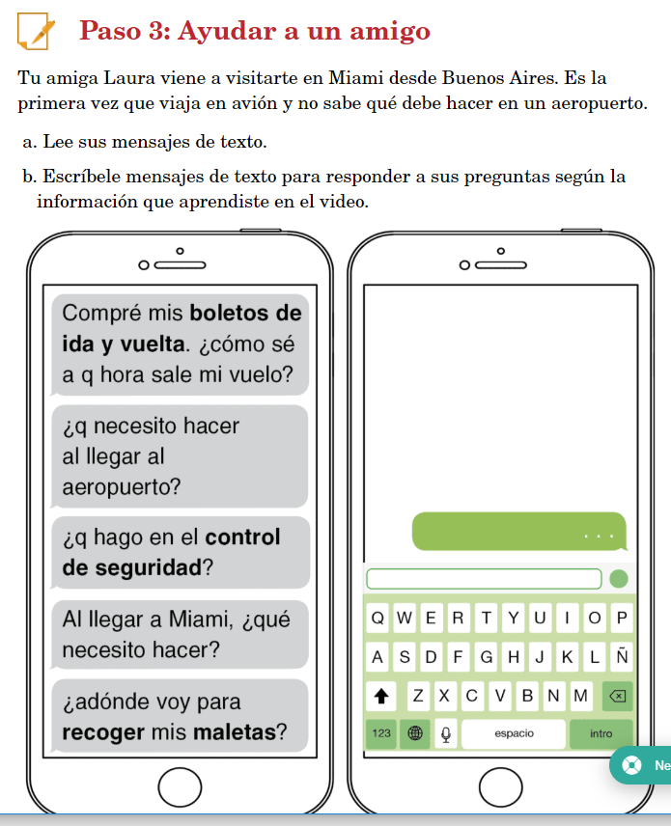

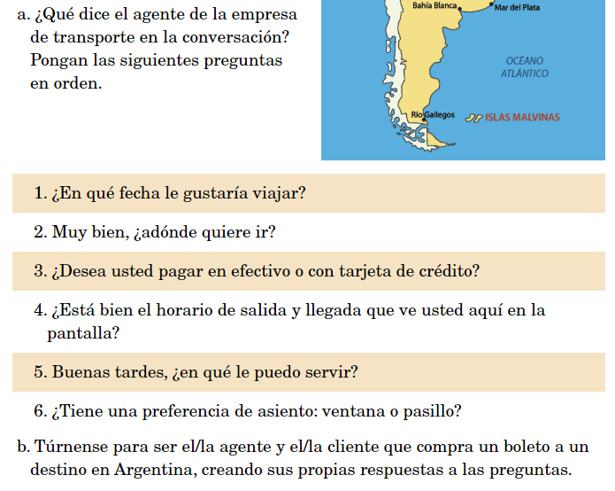
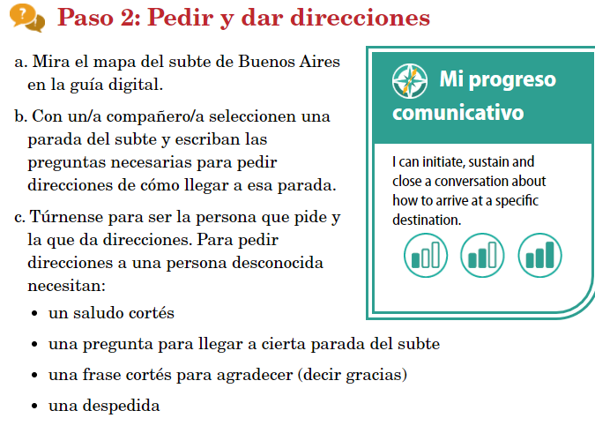

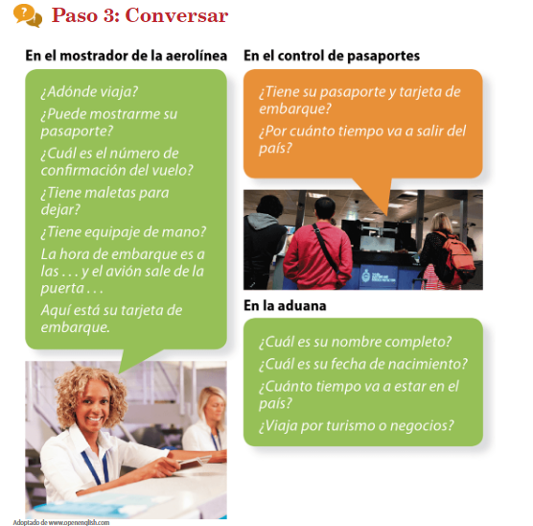
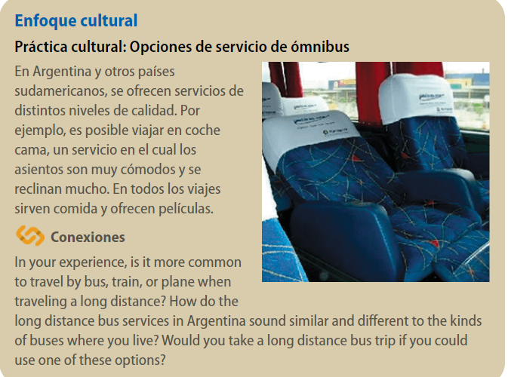

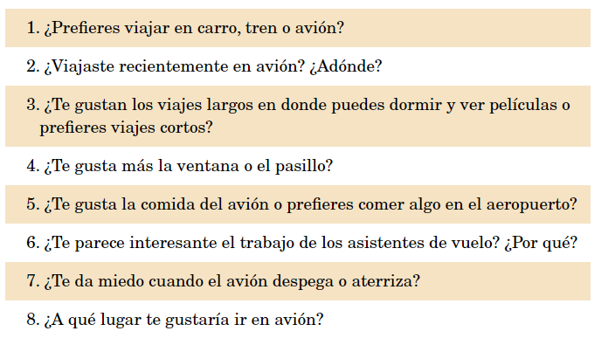

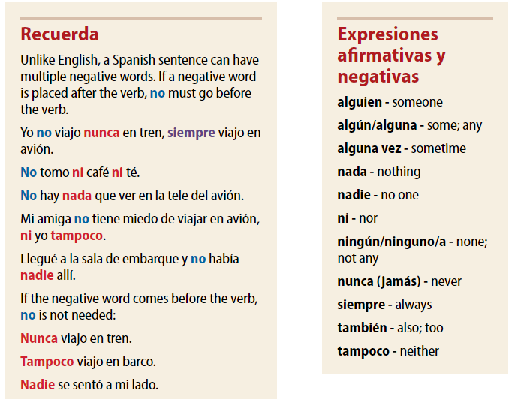

En Camino A:
- Determine whether advice is for check-in, plane, or customs
- Conversations for checking (dropping off) bags, customs, or buying bus tickets.
  - Formal/polite greeting, related questions, goodbye
- Story or dialogue about trip using preterite and imperfect and positive/negative expressions.

Comunica y Explora B
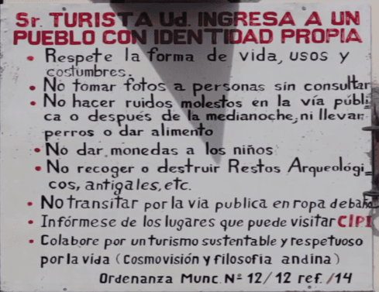

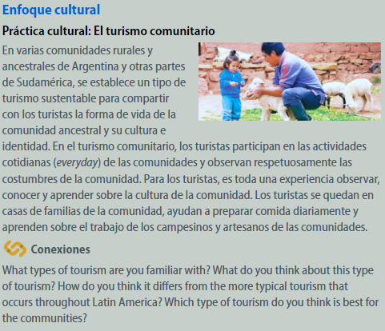

En camino B: Vocabulario B ( pg. 343)

Para contestar:

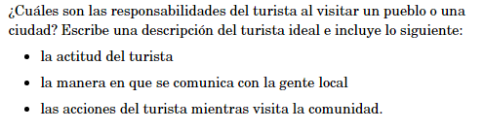

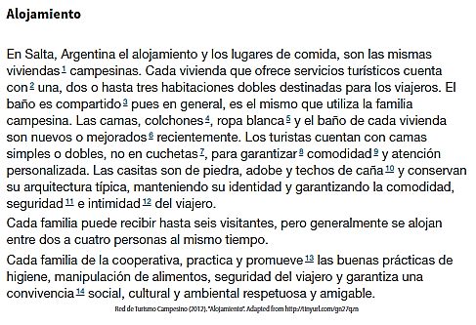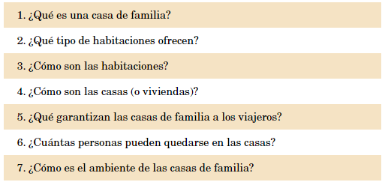

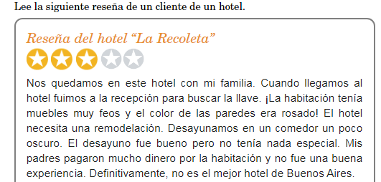
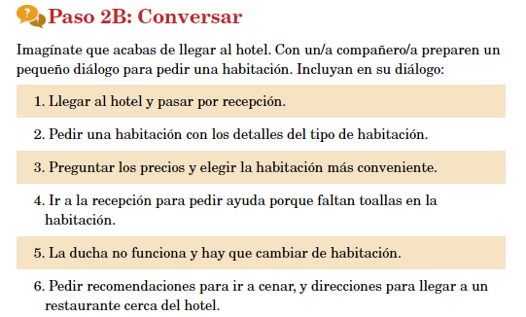
¿Qué tipo de hospedaje prefieres?

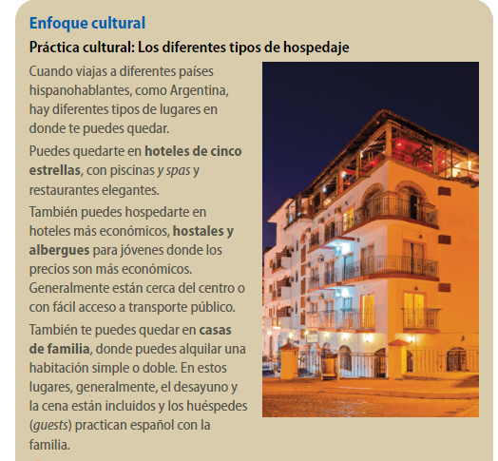

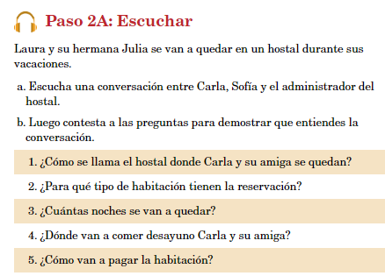

Paso 3 B: Escribir. Mira la guía digital de las diferentes opciones de hospedaje en Buenos Aires. Elige una de las opciones.
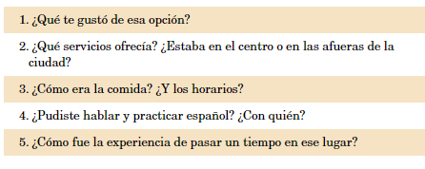

Observa: cambios de raíz en el pretérito: What do you notice about the –ir verbs that are bolded?
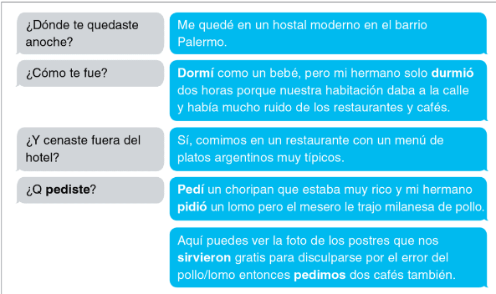

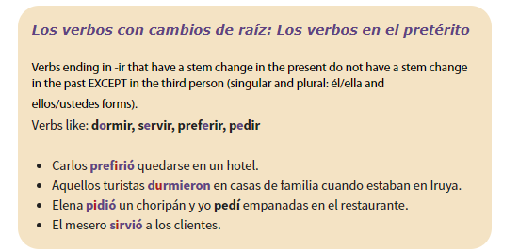

La propina y la comida.

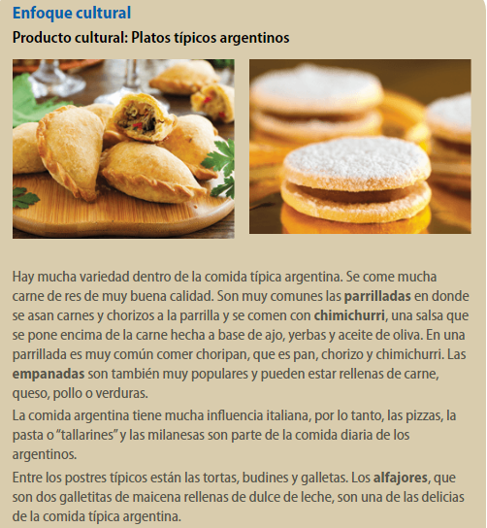

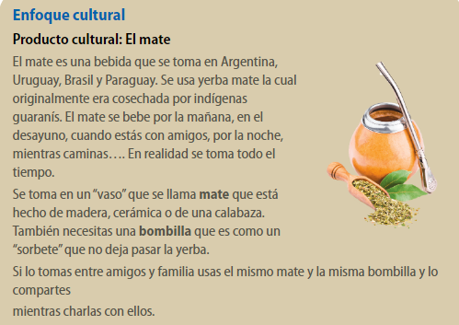

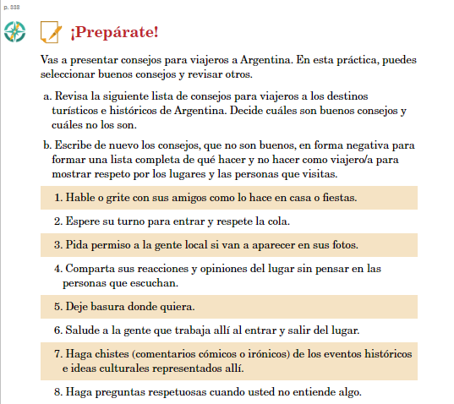

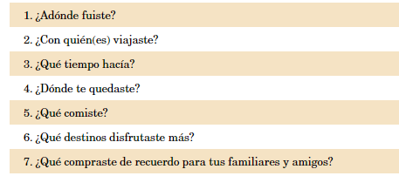
Escribe una historia de tus experiencias en Argentina. Usa el pretérito y el imperfecto para describir:

